上海建筑风环境设计气象参数标准

目 录
- 总则 2
- 术语 3
- 一般规定 4
- 风参数 5
附录 A 上海市各气象台站地理位置分布图 12
附录 B 上海市各风气候分区风参数 13

总则

1.0.1 为规范本市建筑风环境设计气象参数选取，基于本市地理特征和气候条件，制定本标准。
【条文说明】
    - 建筑风环境分析是提升绿色建筑规划设计、城市环境品质的重要手段，风环境不仅影响着室外人员活动舒适性和污染物消散，对室内自然通风、冷风渗透等也具有较大影响。建筑设计需根据风环境分析确定总平面布局，并在建筑策划中正确的选用绿色建筑对策，而风环境分析中的主导风、季节划分等气象参数的选取关系到建筑风环境分析结果的准确性；上海具有 16 个行政区划，近年来随着经济和生活水品的不断提高，上海的建筑发展日新月异，高层建筑、超高层建筑以及建筑密度也随之增多或加大，新建筑的诞生不但改变了城市面貌，同时也改变了自然环境，尤其带来了风环境气象参数的较大变化，中心城区的风环境更是与新城区差异很大。国内虽有相关建筑风环境的气象参数标准，但因其包含内容需顾及全国范围，且气象资料参数取值年代较早，难以较为准确地反映本市建筑所处风环境的状况，为了更科学、更精准的分析本市建筑项目所在位置风环境对建筑的影响，让建筑更好地适应自然环境，充分利用自然风环境改善并提升建筑室内外的舒适环境，节约资源，规范本市建筑风环境设计气象参数选取，制定本标准。
    - 本标准适用于上海行政区内新建、改建、扩建工程的建筑风环境设计与评估， 及其他需要进行建筑风环境分析的场所。
【条文说明】
    - 本标准既适用于新建建筑的风环境设计与分析，也适用于改建、扩建建筑通过风环境分析确定改建、扩建的设计对策，还可适用于绿色建筑评价中的风环境评估。
    - 建筑风环境设计气象参数选取除应符合本标准的规定外，尚应符合国家、行业和上海市相关标准的规定。

术语

    - 建筑风环境 wind environment around buildings
风环境是指室外自然风在城市地形地貌或自然地形地貌影响下形成的受到影响之后的风场。现阶段建筑风环境是指主要在建筑设计和城市规划的科学领域中被研究的建筑周围风场。
    - 风参数 wind parameter
在风环境设计中需要指定的来流风边界条件参数，主要包括风速和风向。
    - 主导风 prevailing wind
指某一时间段内（例如年、季、月等）代表当地风气候特征的风参数。
【条文说明】
    - 主导风参数是基于某季节累年风气象数据（静风除外），采用 16 方位角表示风向，根据每个方位角风向频率进行统计，将连续 3 个风向角的风频相加，选取相加最大的 3 个风向角中的风频最大值对应的风向作为该季节的主导风向；主导风风速取值为主导风向下对应累年风速（静风除外）的平均值。
    - 风气候分区 wind climate zone
根据风参数分布特征，把一定区域分成若干特征相似的小区域。
【条文说明】
2.0.4 风气候分区是本标准根据上海市气象站台的分布情况，对上海市行政区域范围内的风环境气候分区。上海有 16 个行政区，现有的 11 个气象台站无法完全对应各
区，为此，结合上海现有 11 个气象台站的设置位置及历年气象参数，综合考虑全市各区风气象参数的分布特征、区域发展及各气象台站的代表性，并兼顾建筑规划设计的可操作性，将本市划分成若干特征相似的区域作为风气候分区。

一般规定

3.0.1 建筑风环境设计应以城市规划批准的建设项目用地范围内的建筑为对象，并应考虑其与用地周边建筑环境的影响。
【条文说明】
    - 本规定要求风环境设计分析的对象以城市规划批准的建设项目为准。当工程项目为单栋建筑时，应按照单栋建筑及周边环境进行风环境分析，当工程项目是由多个单栋建筑组成的建筑群或综合体建筑时，应根据批准的项目用地范围内的所有建筑及周边建筑环境进行风环境分析。改建或扩建项目应以被改建、扩建的建筑物为风环境设计分析对象。自然风会因为周边建筑物的影响导致风向的改变及风速的减弱或增 强，故风环境设计分析时必须结合周边环境综合考虑。
    - 建筑风环境设计分析应以项目所在地的风气候分区及其主导风向和主导风速作为边界条件。
【条文说明】
    - 建筑风环境设计分析所需风参数主要包含风气候分区、主导风风向和主导风风速。现行的相关建筑环境数值模拟技术规程未对本市建筑风环境设计风参数边界做出明确规定，导致边界条件设定取值不一，建筑风环境分析结果不够准确，从而影响建筑总体布局方案和技术对策。
    - 建筑风环境设计中主导风参数的取值应根据项目设计需求选择对应时间周期
（月、季、年）的风气象数据统计结果。
【条文说明】
3.0.3 气象数据选择及全年各季节划分对建筑风环境分析结果至关重要，本标准中给出了全年 12 个月、四个气象季节及全年的主导风数据，以满足不同季节不同环境场合对风环境控制或利用的设计对策选择。

风参数

  - 风气候分区
4.1.1 风气候分区分为 1 个中心城区和 10 个新城区，中心城区由徐汇区、黄浦区、长宁区、静安区、普陀区、虹口区、杨浦区等 7 个行政区组成，新城区分别为闵行区、宝山区、嘉定区、金山区、青浦区、松江区、奉贤区、浦东新区（北）、浦东新区
（南）、崇明区。

【条文说明】
    - 上海市共有 16 个行政管辖区，设有 11 个气象台站，除徐家汇气象站位于中心城区外，其余 10 个气象台站分别设于各新城区的辖区内，为此根据各气象台站分布情况划分风气候分区。浦东新区地域较大，根据气象台站分布的位置划分为浦东新区（北） 和浦东新区（南）。
    - 上海市 11 个风气候分区对应于上海 11 个气象台站，各风气候分区对应的气象台站见表 4.1.2。上海市气象台站分布图详见附录 A。
表 4.1.2 上海各行政区对应的风气候分区及相应气象台站

编  号 | 城区性质 | 行政区域 | 风气候分区 | 气象台站
1 | 中心城区 | 徐汇区、黄浦区、长宁区、静安  区、普陀区、虹口区、杨浦区 | 中心城区 | 徐家汇气象站
2 | 新城区 | 闵行区 | 闵行区 | 闵行区气象台
3 | 新城区 | 宝山区 | 宝山区 | 宝山国家气候观象台
4 | 新城区 | 嘉定区 | 嘉定区 | 嘉定国家一般气象站
5 | 新城区 | 金山区 | 金山区 | 金山区气象台
6 | 新城区 | 青浦区 | 青浦区 | 青浦区气象台
7 | 新城区 | 松江区 | 松江区 | 松江国家一般气象站
8 | 新城区 | 奉贤区 | 奉贤区 | 奉贤气象台
9 | 新城区 | 浦东新区 | 浦东新区（北） | 浦东新区  国家一般气象站
10 | 新城区 | 浦东新区 | 浦东新区（南） | 南汇国家一般气象站
11 | 新城区 | 崇明区 | 崇明区 | 崇明国家一般气象站

【条文说明】
4.1.2 上海市的风气候分区与上海市 11 个气象台站分布在各行政辖区的位置相对应，

其中浦东新区原南汇区域和临港新城为浦东新区（南）区，浦东新区的其他区域为浦东新区（北）区。
中心城区土地供应紧张，建筑密度较大，且高层建筑、超高层建筑林立密集，中心城区与新城区的风参数有很大的区别，其风速要明显低于新城区。课题研究从上海市 11 个气象台站获得的风参数可以看到：春季，中心城区与新城区风向不同，且中心城区风速较低、而新城区风速较大；夏季，除宝山区风向较春季风向略有转向外，中心城区及各新城区主导风的风向及风速分布与春季基本相似，风速上依然是中心城区风速较低， 新城区风速较大；秋季，中心城区和新城区主导风的风向基本一致，崇明区的风向有较大的转向，浦东新区风向也有一定的转向，中心城区风速较低、而新城区风速较大。冬季，上海各区主导风的风向变化差异很大，其中中心城区、浦东新区、崇明区主导风的风向相似，风速上依然是中心城区风速较低、而新城区风速较大。由于所处地理位置的不同导致风向和风速的不同，以往风环境分析中全上海都只用相同的风参数显然是不科学的，甚至会导致设计决策的错误，只有采用与风气候分区相适应的风参数才能科学合理的分析风环境对建筑室内外环境的影响。
利用绿色建筑性能设计软件分析对比各风气候分区内典型项目在相应风参数边界条件下与现行相关建筑环境数值模拟技术规程中的单一风参数边界条件下的建筑周边风速、风压等分布情况。结果显示，采用本标准规定的风气候分区的主导风向和主导风速的模拟分析结果，更能反映真实情况。例如，某浦东新区（北）大型公共建筑群，其春秋季的风环境结果分别如下所示：
风环境参数来源 | 季节 | 主导风向、风速 | 计算结果（平均风速）
现行相关建筑环境数值  模拟技术规程 | 春季 | ESE、3.8m/s | 3.5m/s
现行相关建筑环境数值  模拟技术规程 | 秋季 | NNE、3.9m/s | 3.0m/s
本标准 | 春季 | E、1.8m/s | 1.0m/s
本标准 | 秋季 | ENE、1.5m/s | 0.9m/s

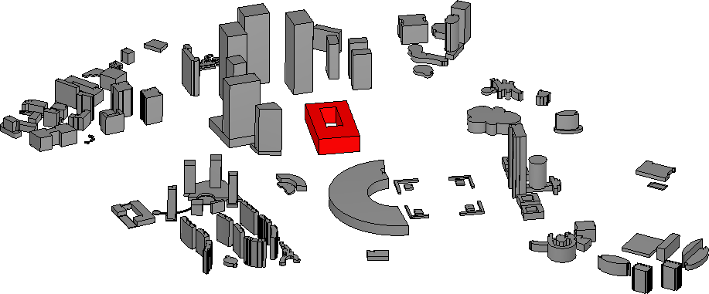

计算模型
春季工况场地内风速分布：
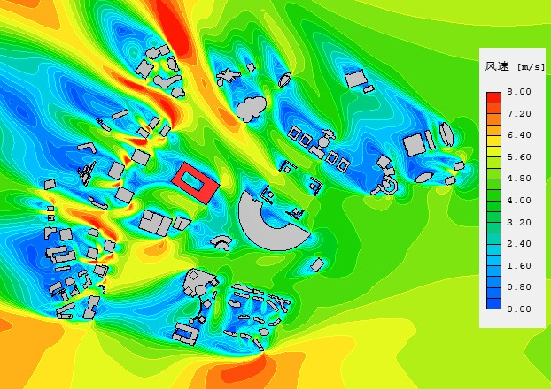
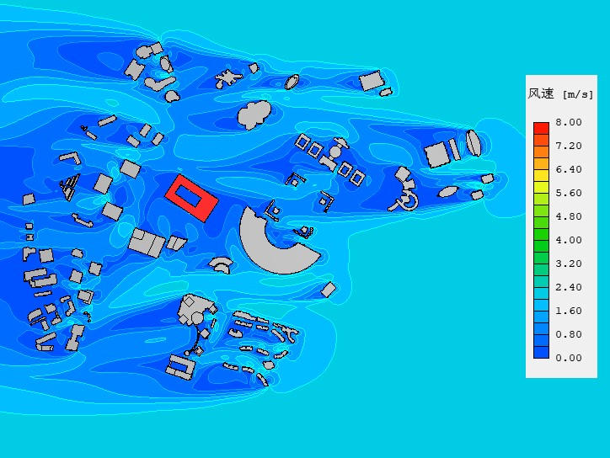

现行技术规程 本标准
秋季工况场地内风速分布：
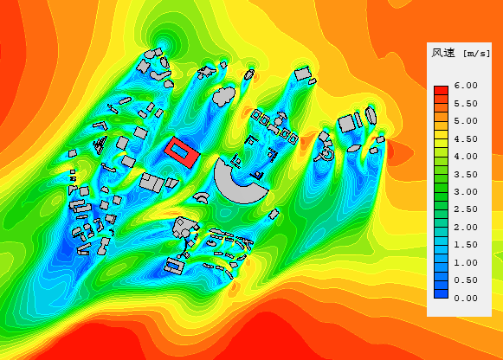
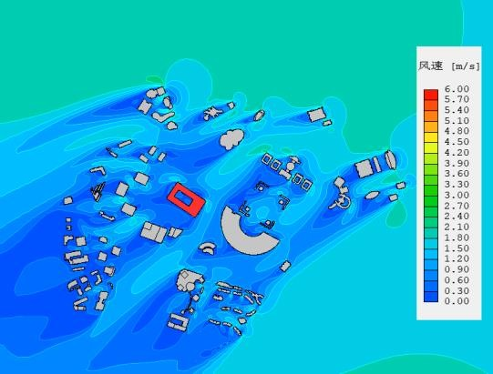
现行技术规程 本标准
由上图对比可知，按照现行的模拟技术规程推荐的风参数模拟计算后，春季、秋季分别来自 ESE、NNE 的气流碰撞到建筑物后，由于边界层分离、风速叠加等效应，且主导风速较大，致使场地内局部形成大风速区域（＞5m/s）,场地内整体通风效果较好。

而采用本标准规定的风参数模拟计算后，春季、秋季分别来自 E、ENE 的气流由于主导风速较低，遭到建筑群阻挡后，场地内出现大面积静风区，场地整体风速均较低（＜1m/s）,通风效果不如人意，与民众在工作、生活中普遍感受到的夏季和过渡季的自然通风的实际状况基本一致。因此，根据实际风气候区选择不同的风参数十分必要。

风参数
    - 建筑风环境设计分析应结合不同季节的要求，各季节起止时间按照天文划分法：
      - 春季：自 3 月 21 日至 6 月 20 日；
      - 夏季：自 6 月 21 日至 9 月 20 日；
3. 秋季：自 9 月 21 日至 12 月 20 日；
4. 冬季：自 12 月 21 日至 3 月 20 日。
【条文说明】
    - 自然界一年四季的气候变化导致风环境的差异，建筑室内外环境对一年四季的风环境要求不同，风环境设计分析需根据不同季节进行风环境工况模拟。常用的季节划分方法有：天文划分法、气象划分法和候温法。其中气象划分法和候温法是以气候要素的分布状况为依据划分季节，每年季节起止的日期是根据温度变化而定，天文划分法是以天文因子为依据划分季节，每年四季的日期不变。课题研究分析发现，虽然不同的季节划分法而导致季节起止的日期变化，但从各气象台站得到的数据中，风频分布趋势基本相似，且近 10 年、20 年、30 年的风玫瑰图均具有较好的吻合性。候温法虽然考虑了室外气温的影响具有气候的特点，但通过对近 10 年的不同季节划分法的气象数据统计结果发现差异较小；现行的建筑设计资料集和建筑行业相关规范标准中涉及季节划分都是天文划分法，为了方便建筑设计和风环境分析，本标准规定季节划分采用天文划分法。
    - 不同风气候分区不同季节的主导风参数应按表 4.2.2 取值。
表 4.2.2 不同风气候分区不同季节的主导风参数

编号 |  | 1 | 2 | 3 | 4 | 5 | 6 | 7 | 8 | 9 | 10 | 11
风气候分区 |  | 中心城区 | 闵行区 | 宝山区 | 嘉定区 | 金山区 | 青浦区 | 松江区 | 奉贤区 | 浦东新区  （南） | 浦东新区  （北） | 崇明区
春季 | 风向 | NE | E | ENE | SSE | ESE | ESE | SE | ESE | SE | E | SE
春季 | 风速（m/s） | 0.9 | 1.8 | 3.0 | 2.7 | 3.1 | 2.9 | 2.8 | 3.3 | 2.4 | 1.8 | 3.4

夏季 | 风向 | ENE | E | ENE | SSE | ESE | ESE | SE | SE | S | E | SE
夏季 | 风速（m/s） | 0.9 | 1.7 | 3.1 | 2.5 | 3.2 | 2.7 | 2.6 | 3.6 | 3.0 | 1.5 | 3.2
秋季 | 风向 | NE | ENE | ENE | NE | NE | E | NNE | NE | N | ENE | N
秋季 | 风速（m/s） | 0.9 | 1.6 | 2.8 | 2.0 | 2.0 | 2.0 | 2.3 | 2.3 | 3.3 | 1.5 | 2.9
冬季 | 风向 | NE | ENE | ENE | NE | NNW | NE | N | NE | N | NE | N
冬季 | 风速（m/s） | 0.9 | 1.8 | 2.7 | 2.2 | 2.5 | 2.8 | 2.4 | 2.5 | 3.6 | 1.7 | 3.4

【条文说明】
不同区域不同气象数据源下，各个季节的室外风向及风速都存在显著差异。随着城市发展，建筑密度增加，城市风速逐年整体呈下降趋势。根据上海中心城区及新城区近60 年风速的统计结果可知，中心城区近 20 年风速下降较多，而新城区的宝山和崇明地
区风速下降幅度相对较缓。近 30 年、近 20 年、近 10 年的风速总体上呈逐渐减小趋势。
表中的主导风参数是依据各气象台站近 10 年的最新气象数据得出的基础气象数据源，
是基于当地气象台站最近十年每日 24 时风气象观测数据集确定，采用累年平均值法进行数据处理，从而真实地反映上海各气候分区的风环境实际特征。
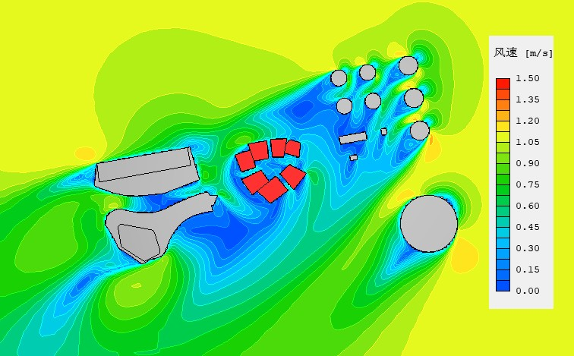
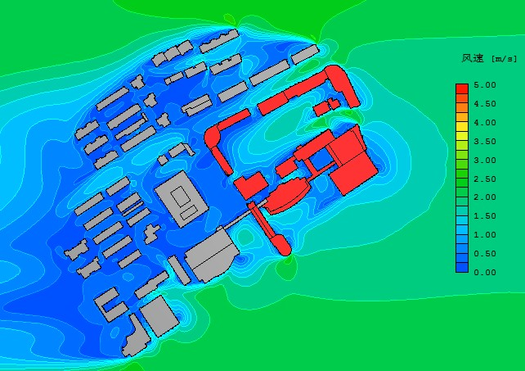
通过绿色建筑性能设计软件对本市各风气候分区内的大型居建社区、商务办公♘区、校♘以及中高层建筑群等案例进行模拟分析测算，结果显示，按表 4.2.2 的主导风参数取值的计算结果，与项目所在地理位置的实际感知情况更加接近，从而可以更加科学有 效的指导建筑风环境设计，优化建筑总体布局。例如，某中心城区项目春季场地平均风 速 0.4m/s，而某闵行区项目春季场地平均风速达到 1.3m/s，与上海各气候分区的风环境特征较为接近。

中心城区某项目春季风速云图 闵行区某项目春季风速云图
    - 风环境设计分析中，应根据不同风气候分区选取月、季、年各风向频率和各风向平均风速、最大风速等参数，不同风气候分区的月、季、年各风向频率和各风向平均风速、最大风速详见附录 B。
【条文说明】

4.2.2 建筑风环境设计分析中，不仅需要主导风风向、主导风风速等风参数等技术参数，还需要不同风气候分区的月、季、年各风向频率和各风向平均风速、最大风速。为方便风环境模拟分析，本标准附录 B 根据 2009 年至 2018 年气象数据统计结果，编制出各风气候分区春季、夏季、秋季和冬季的风玫瑰图。
上海近年来建筑发展迅速，呈现出高层建筑为主的城市形态，城市建筑群的密度及高度形成了不同的城市地貌的差异以致影响到地面粗糙度的变化，而地面粗糙度指数的精确取值会对建筑风环境计算分析结果产生较大影响。地面粗糙度指数的定义 为：从空气动力学角度出发，当下垫面为地面、且有较高覆盖物（如城市建筑）时表征的与大气接触的覆盖物顶部的崎岖情况，代表物体表面对流经流体的影响的一个综合力学参数。地面粗糙度在推导风的对数定律时，作为下边界条件引入。编制组成员根据上海市近年来新建建筑发展的状况，对全市的地面粗糙度进行了分析汇总，为了更详细准确的进行风环境模拟分析，也可按照项目所在地的风气候分区采用相应的地面粗糙度指数。各风气候分区地面粗糙度指数可参考表 1、图 1。
表 1 各风气候分区地面粗糙度指数的取值

编号 | 1 | 2 | 3 | 4 | 5 | 6 | 7 | 8 | 9 | 10 | 11
风气候分区 | 中心城区 | 闵行区 | 宝山区 | 嘉定区 | 金山区 | 青浦区 | 松江区 | 奉贤区 | 浦东新区  （南） | 浦东新区  （北） | 崇明区
地面粗糙度  指数 | 0.32 | 0.22 | 0.23 | 0.18 | 0.13 | 0.15 | 0.18 | 0.15 | 0.16 | 0.22 | 0.15

以上内容仅为本文档的试下载部分，为可阅读页数的一半内容。如要下载或阅读全文，请访问：https://d.book118.com/598134017124006040

